Zadania dla klasy IVa i IVb
(1.06-5.06.2020)
Oto nowe karty pracy, na ten tydzień. Jeśli ktoś nie zrobił poprzednich, to bardzo proszę o uzupełnienie
i odesłanie mi zrobionych zadań. Będę czekać na nie. Część już dostałam i bardzo się z tego powodu cieszę.
Chciałabym, aby te zadania zostały przez Was robione w miarę systematycznie. Mam nadzieję, że otrzymam je do 5.06.2020 r.

- .Wykonaj zadanie.
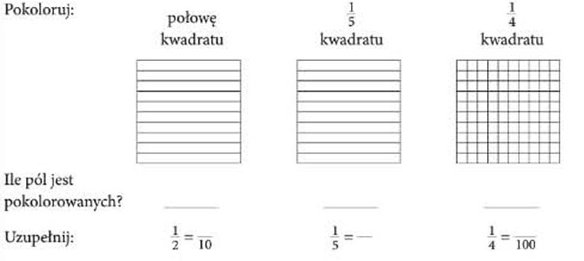
- Zapisz w postaci ułamka zwykłego.
- dwie dziesiąte - …... cztery setne - …...
- dwanaście dziesiątych - …... dwadzieścia trzy setne - …...
- osiem dziesiętnych - - …... siedemdziesiąt dwie setne - …...
- jedna cała i trzy dziesiąte- …... dwie całe i trzydzieści dwie setne - …...
- trzysta dwadzieścia jeden tysięcznych - …... siedem tysięcznych - …...
- trzy całe i osiemdziesiąt pięć tysięcznych - …... dwie tysięczne - …...

Zapisywanie ułamków zwykłych jako dziesiętnych
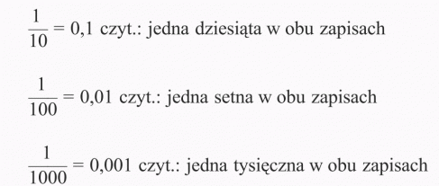
Zapamiętaj!
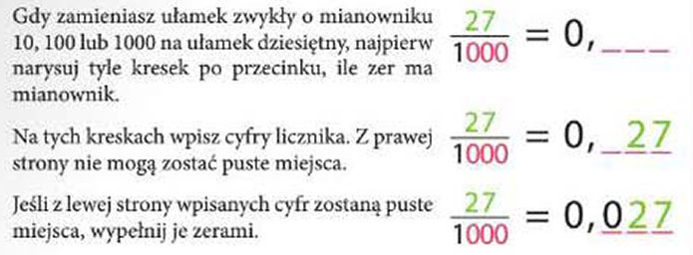
- Zamień ułamki zwykłe na dziesiętne.
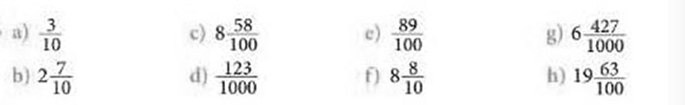

- Zamień ułamki zwykłe na dziesiętne.

- Zamień ułamki zwykłe na dziesiętne.
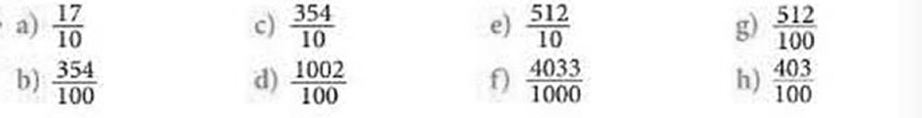

Warto zapamiętać!
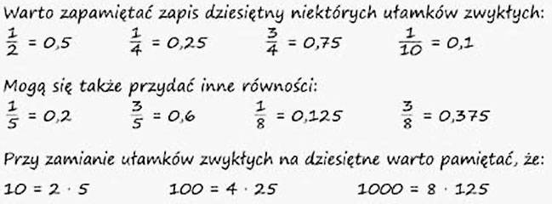
- Zamień ułamki zwykłe na dziesiętne.
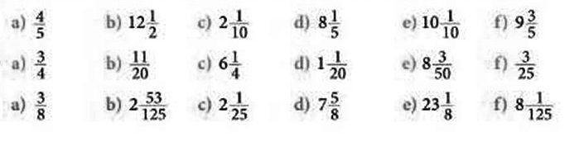

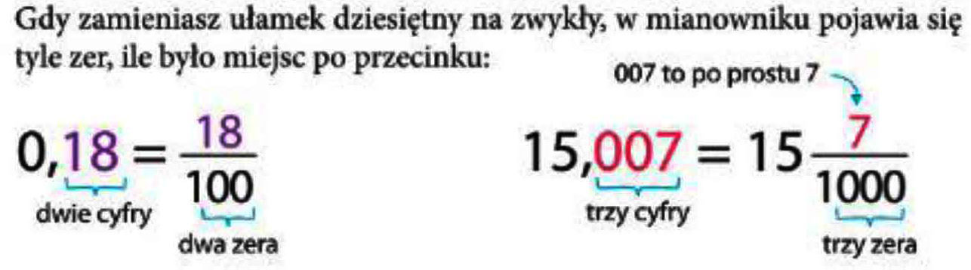
- Zamień na ułamek zwykły lub liczbę mieszaną.
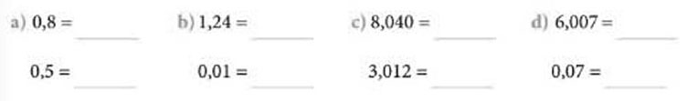

- Zamień na ułamek zwykły lub liczbę mieszaną i skróć, jeśli to możliwe.

- Liczby z ramki wpisz w odpowiednie miejsca w tabeli.
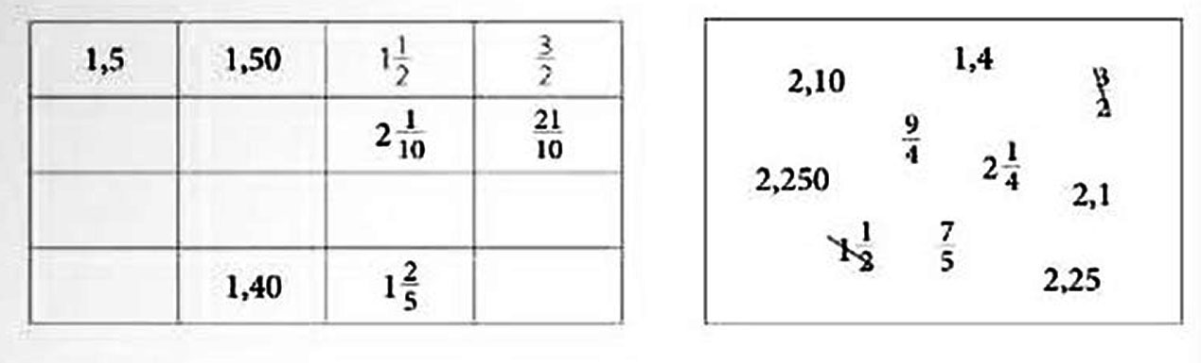

- Znajdź przedmioty.
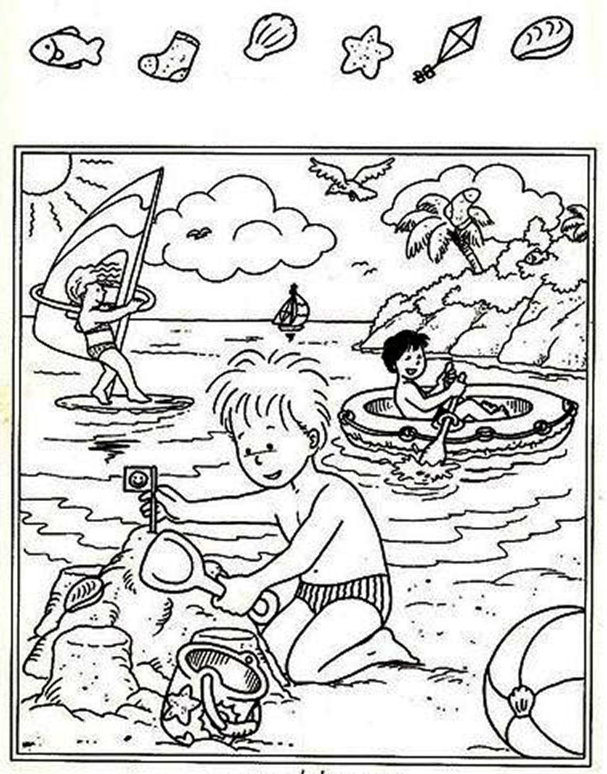
- Połącz kropki według wzoru.
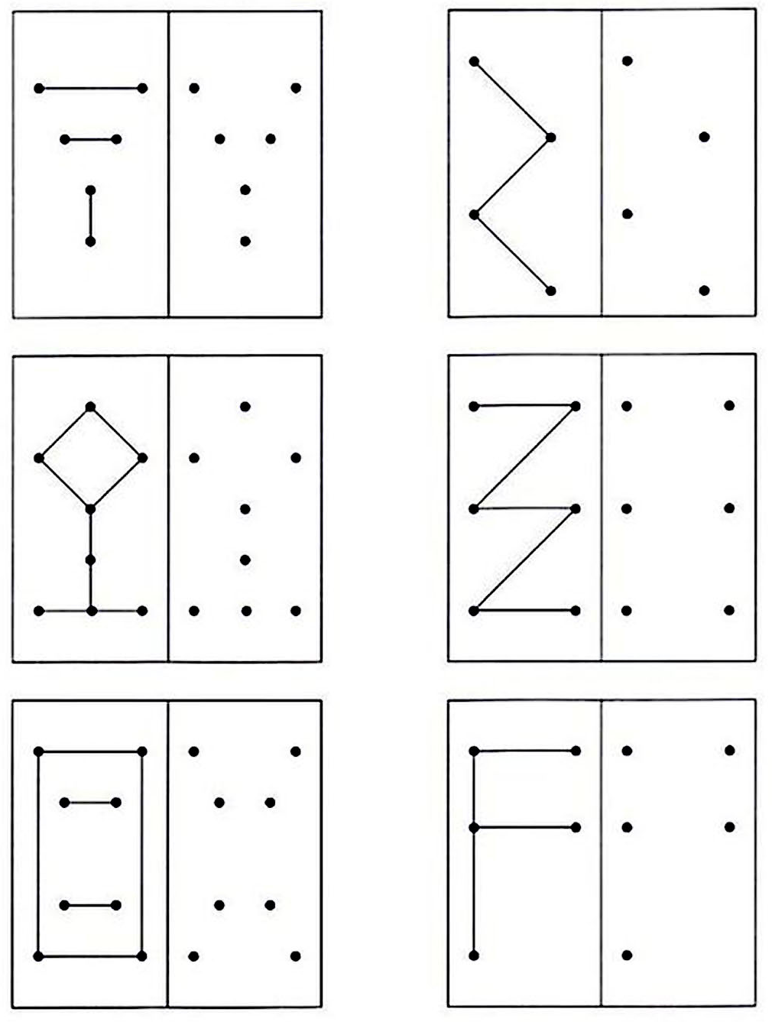
- Połącz rysunki postaci z ich cieniami.
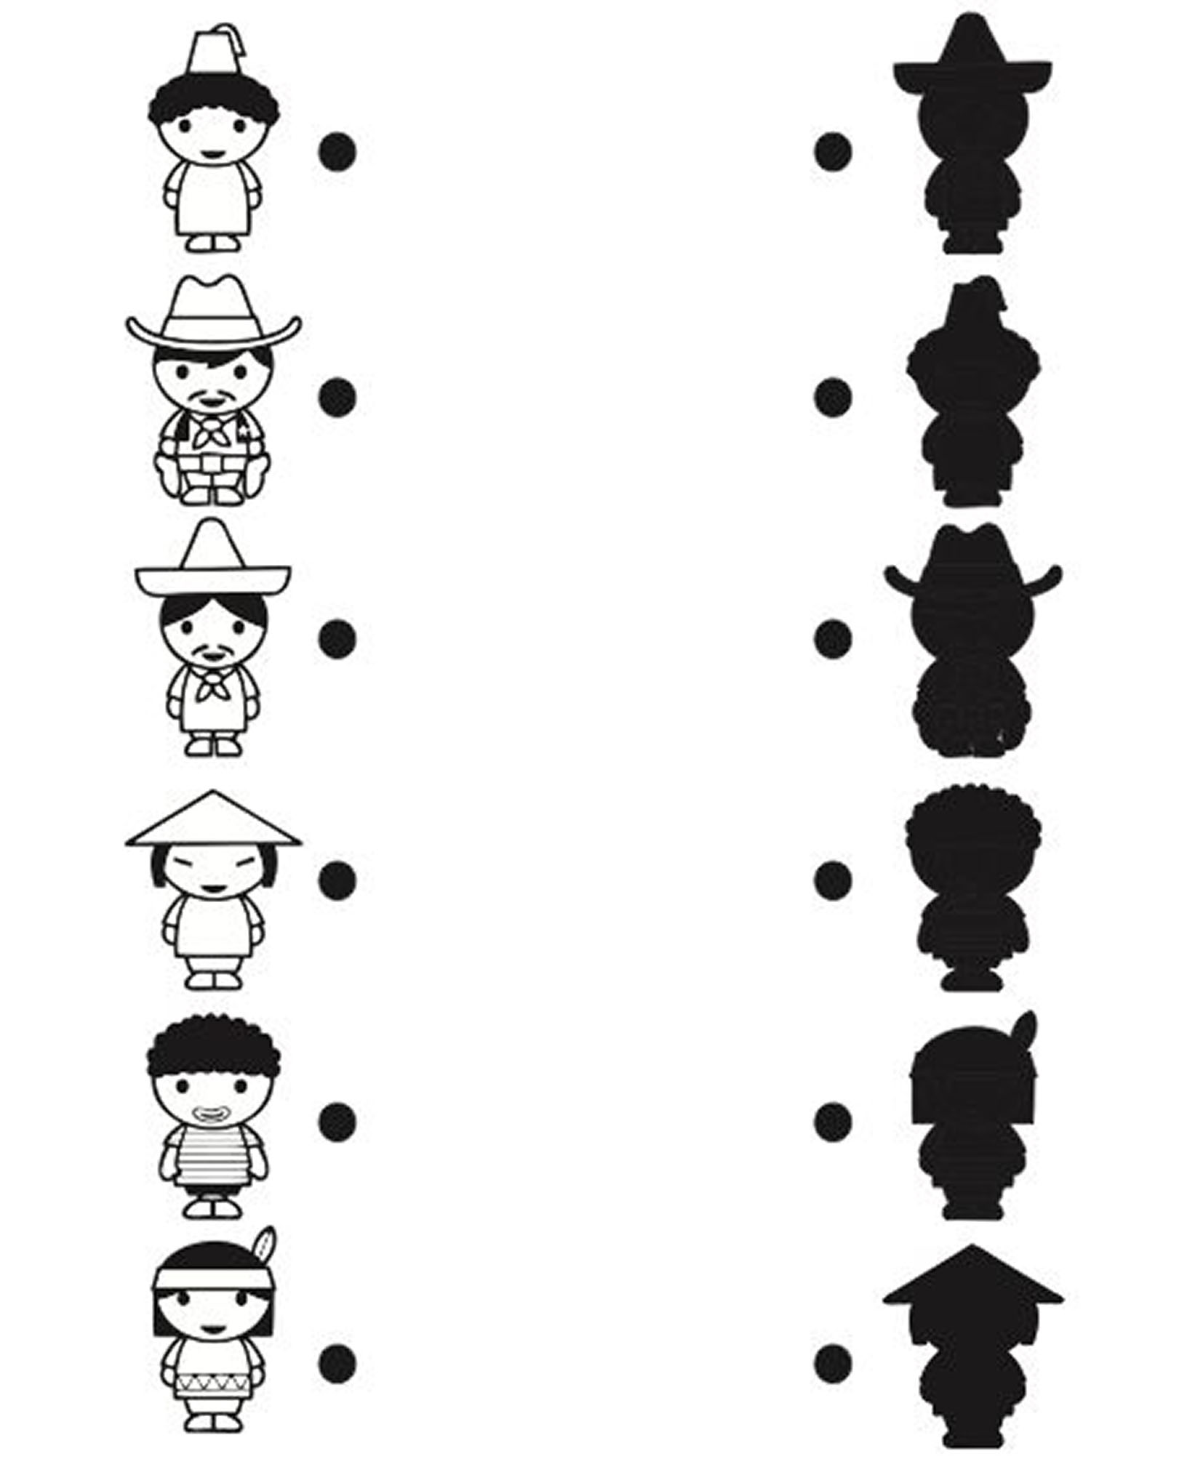

- Znajdź 7 różnic.
